**大中票券債券市場展望雙週報 2016/04/11**

By Peter

**市場回顧**

美債10y利率過去兩週以來，利率呈現下跌趨勢，因近期經濟數據不夠強勁，對美國FED升息無法提供支撐基礎，利率在月線趨勢轉向下跌後，測試前低。上週五，美債10y利率收在1.718%。

台債10y利率在借券成本欠佳的情況下，依循基本面預測，利率自近期標債高點回落。但因央行降息半碼，銀行間隔拆未下調，多少降低交易商往下追低的意願。盤勢呈現低檔整理格局。收盤時，上週五5y利率收在0.533%，10年券利率則收在0.816%。

WTO把今年全球貿易成長預估值，從去年9月預測的成長3.9％，下修至成長2.8％，跟2015年成長率一樣，與全球經濟成長率差不多，連續5年期低於3％。

WTO經濟學家認為如此疲弱成長態勢是前所未見。過去30年來，全球貿易成長率通常是全球經濟成長率的2倍。。

~報摘

**歐債十年期利率走勢圖**

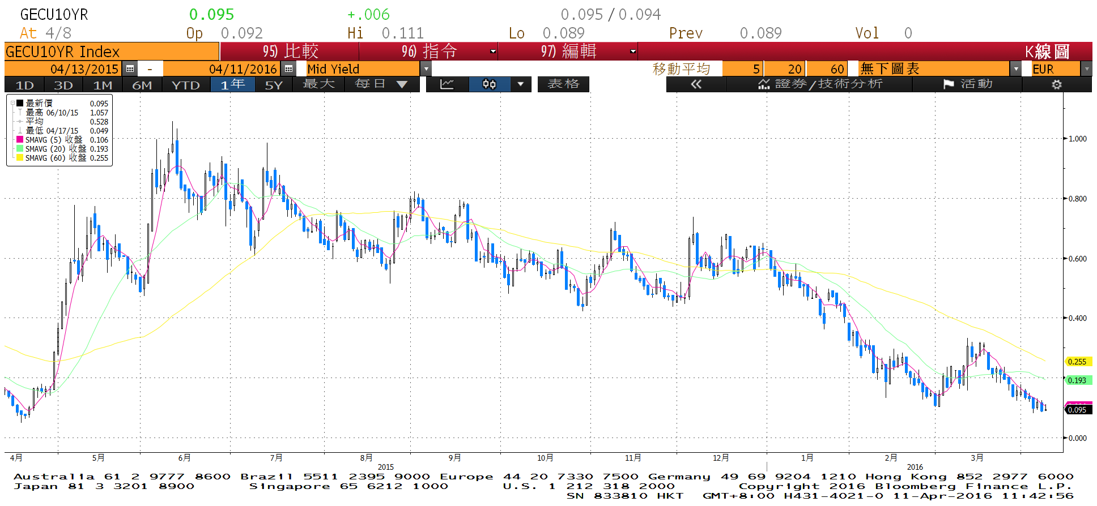

**美債十年期利率走勢圖**

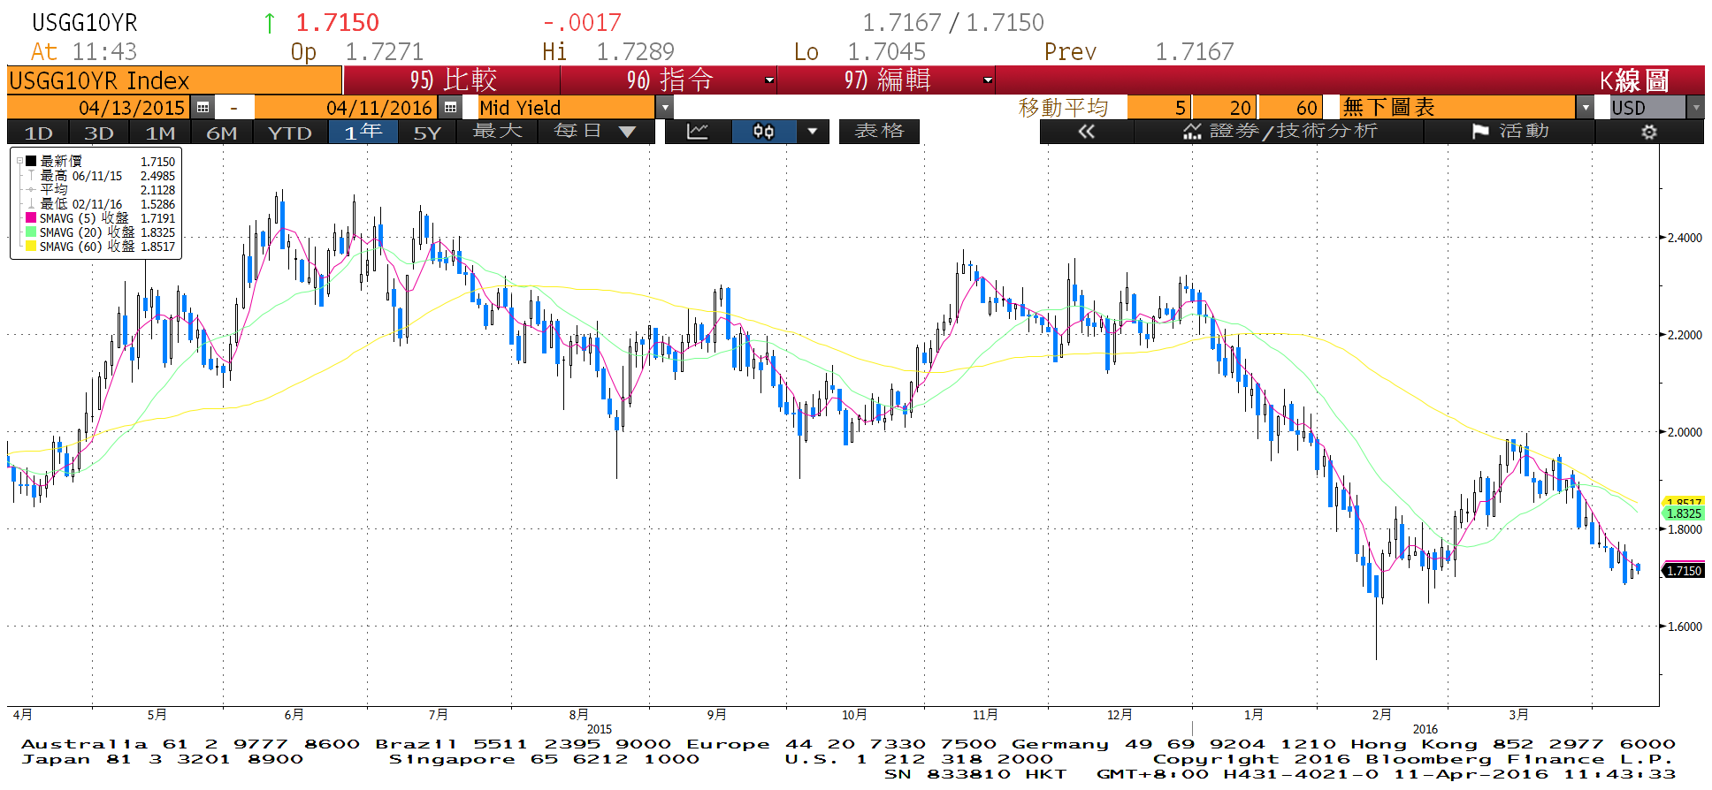

**日債十年期利率走勢圖**

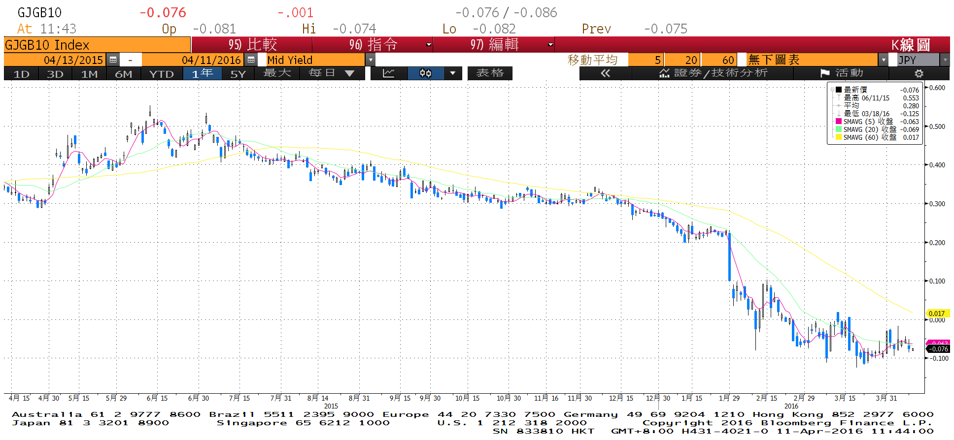

**台債十年期利率走勢圖**

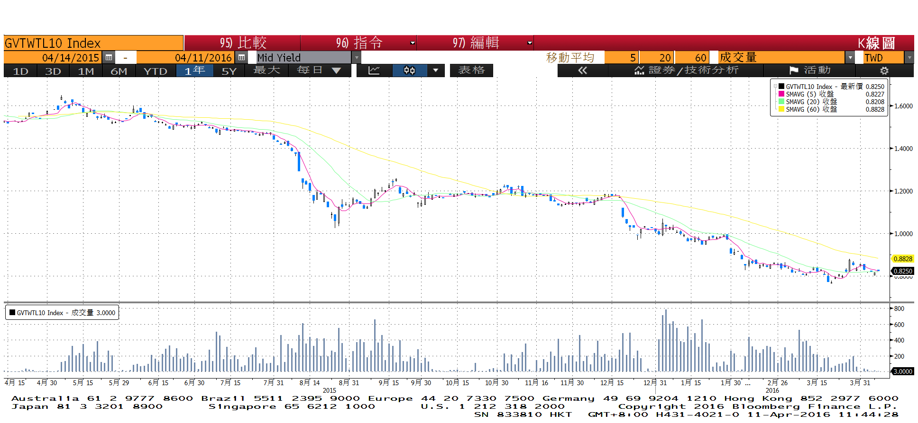

**各國殖利率走勢圖**

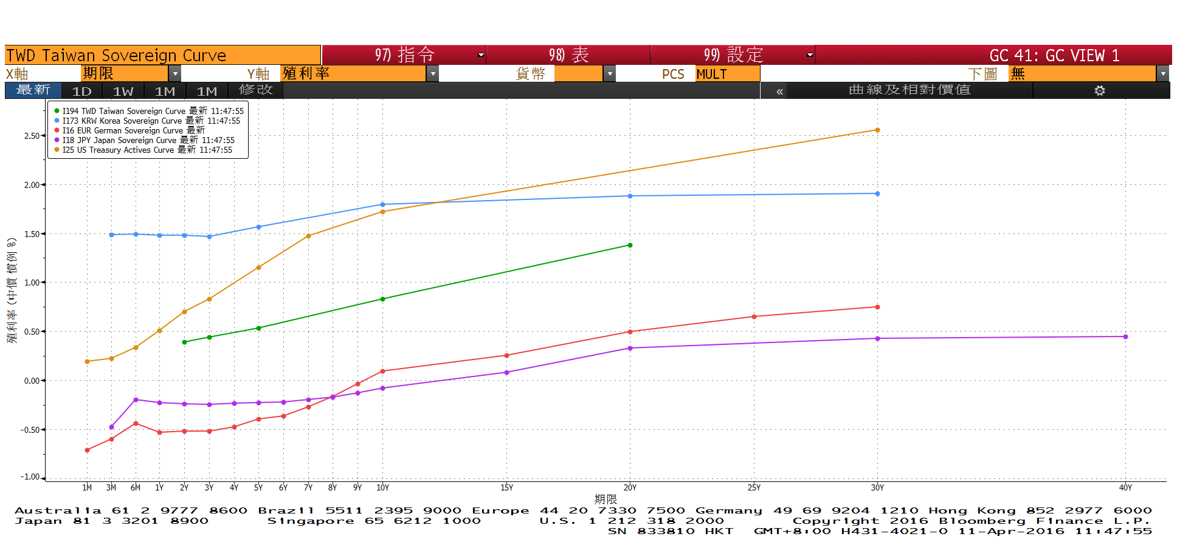

**經濟數據圖**

**美國耐久財新訂單運輸除外 經季調(月比)**

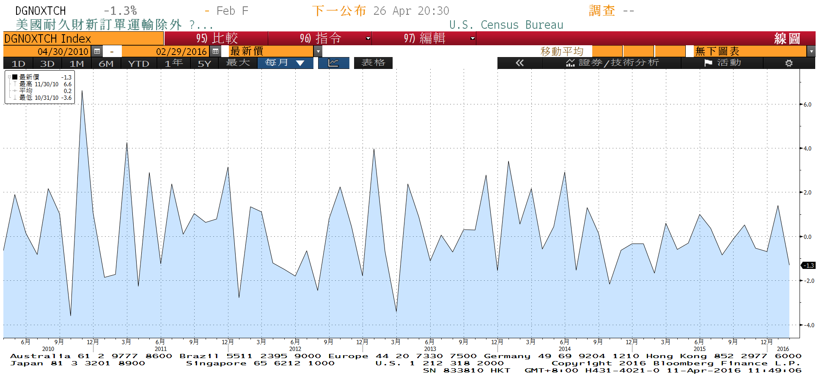

**美國非農業就業人口淨變動 經季調(月比)**

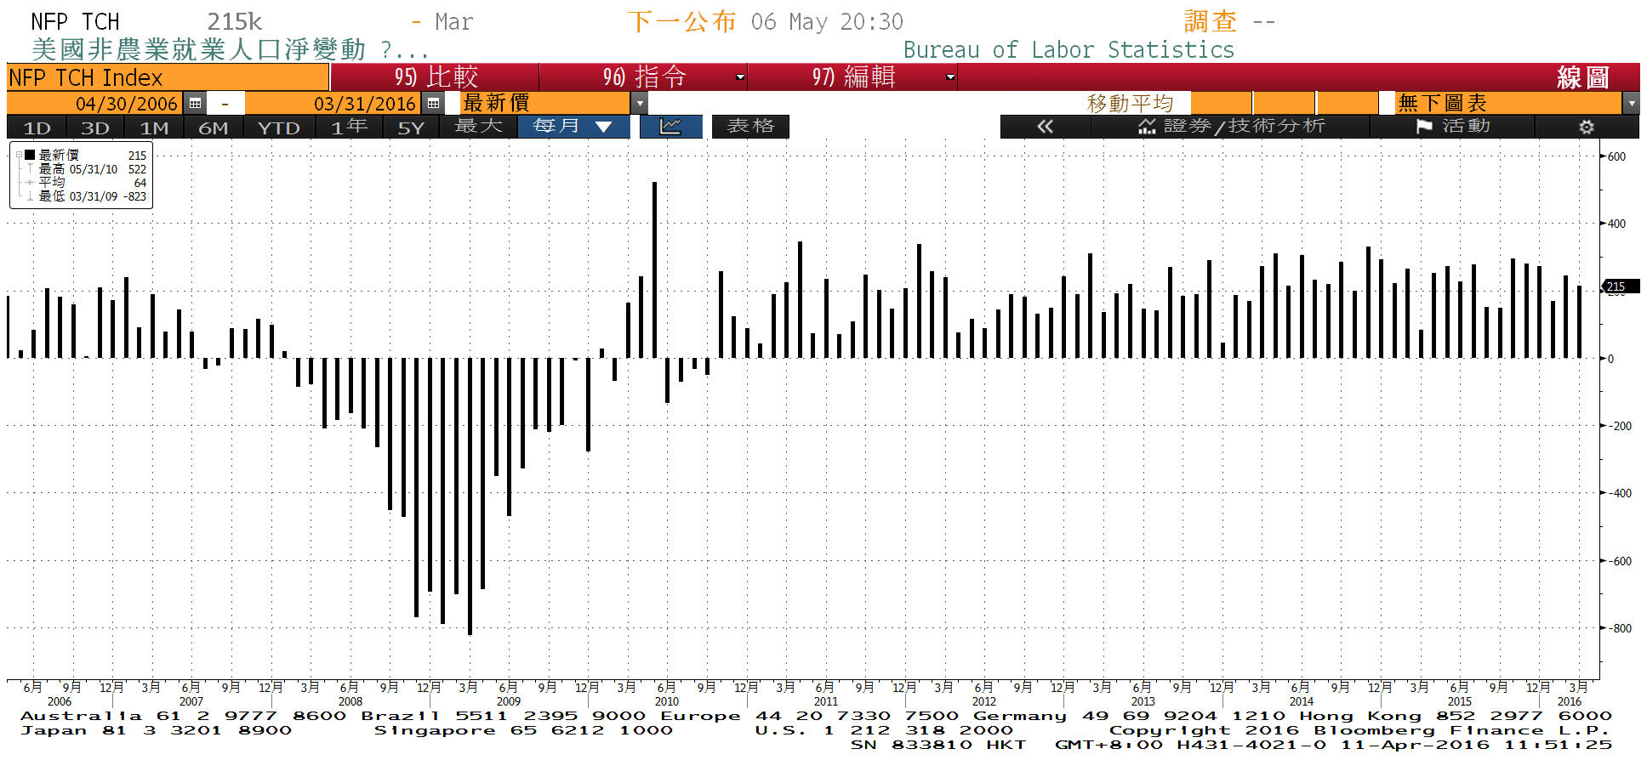

**美國供應管理協會全國製造業採購經理人指數 經季調**

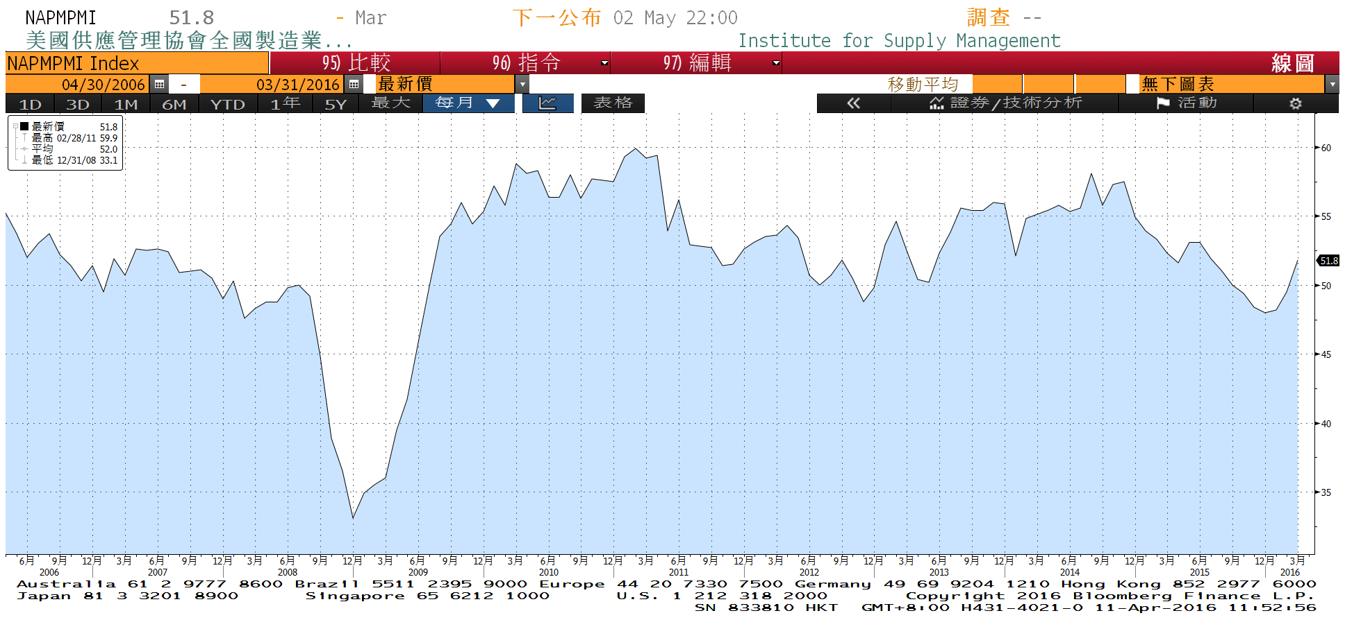

**商品指數**

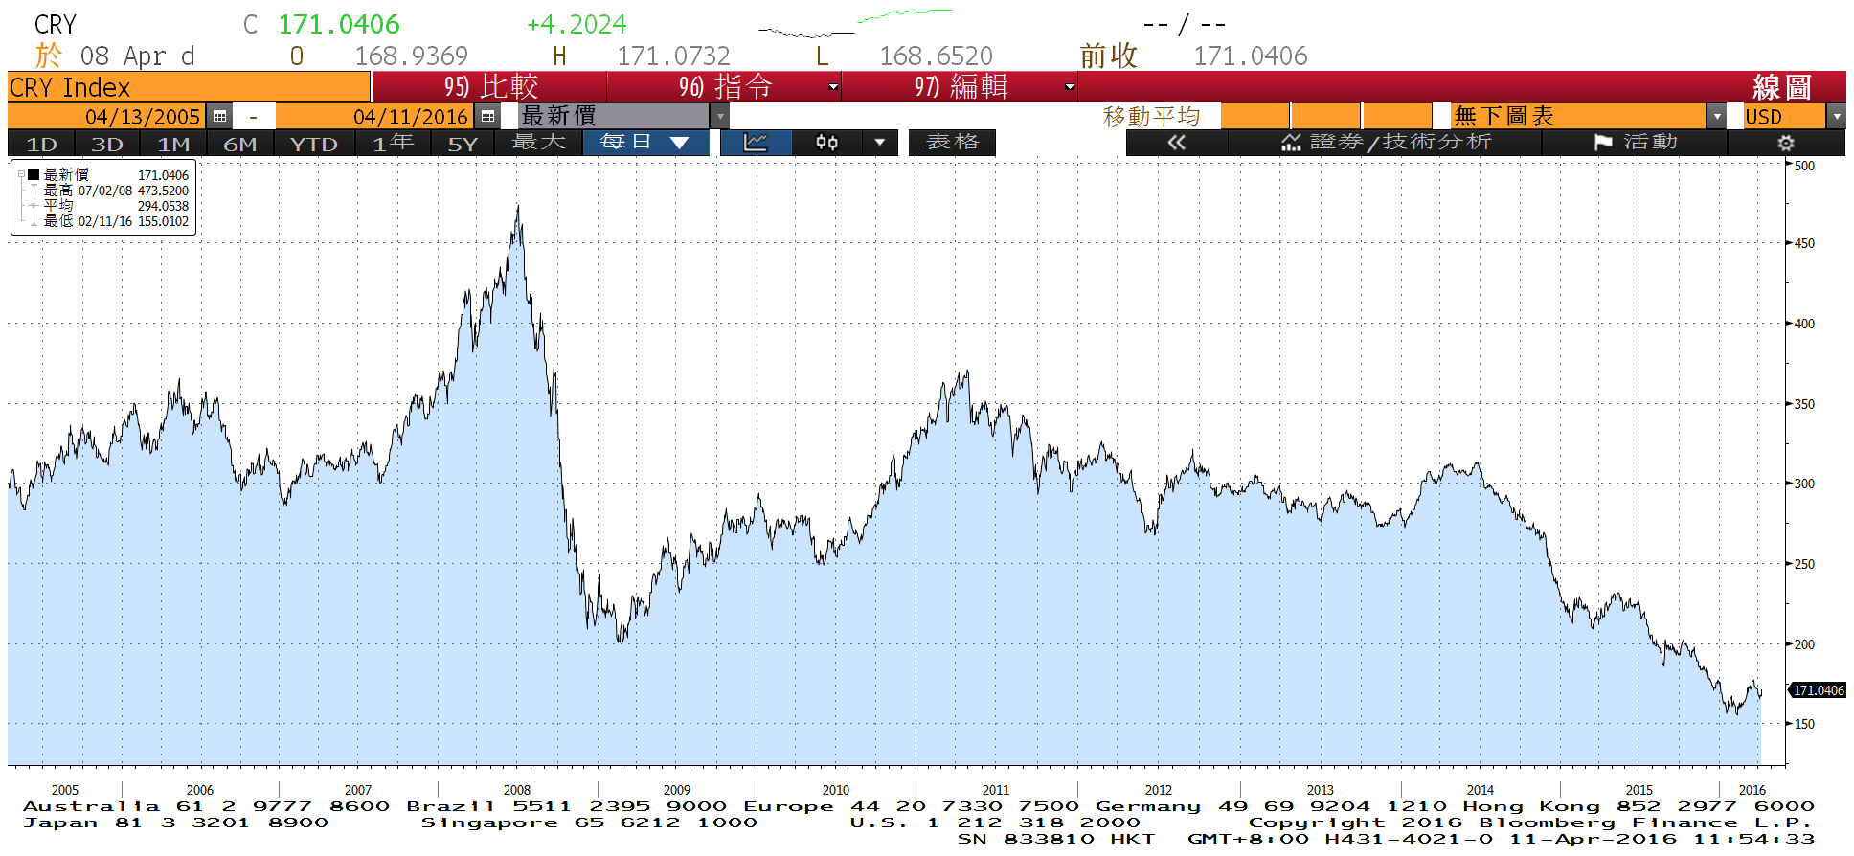

**經濟數據預估**



**市場展望**

近期利率走勢，從技術面來看，美債10年期利率跟隨20MA均線走跌，但接近前低附近，不排除上修與20MA的乖離。油價近期在40元下方整理，對債市利率的影響性較低。台債利率技術面上，10年期利率自低點反彈，但受到籌碼支撐，如今在月均線附近整理，0.87%支撐為重要觀察點。10Y新券A05104R即將發行前交易。籌碼方面，新公司債推案仍不多。

經濟數據方面，本週有美國3月CPI、美國3月零售銷售，英國CPI數據，台灣的3月份出口，中國第一季經濟數據公布。油價近期反彈走勢在40元上方似乎無法持續站穩，市場對經濟發展仍充滿憂慮，利率低平的走勢仍在。台債操作上，在A05104R發行前交易上場前後，利率可能走高，交易仍為區間震盪格局，近期10y利率先看0.80%~0.90%區間。